La historia europea es, en buena medida, una historia de guerras. España, Gran Bretaña, Francia, Rusia, y muchos otros países europeos, combatieron durante siglos por obtener una hegemonía¹ sobre sus vecinos europeos.
Aunque las guerras fueron comunes durante siglos pasados en el continente europeo, La Primera Guerra Mundial se puede caracterizar como la primera guerra moderna.
GUERRA INDUSTRIAL | FERVOR GUERRERISTA | GUERRA DE TRINCHERAS | CRISIS MORAL
Las potencias ganadoras habrían de ser las que demostraran, en el campo de batalla, mayor capacidad tecnológica. Se utilizaron por primera para una guerra, aviones, tanques de guerra, vehículos militares, ametralladoras, artillería móvil y los submarinos.  Con la aviación se bombardeaban grandes ciudades donde fallecieron miles de personas  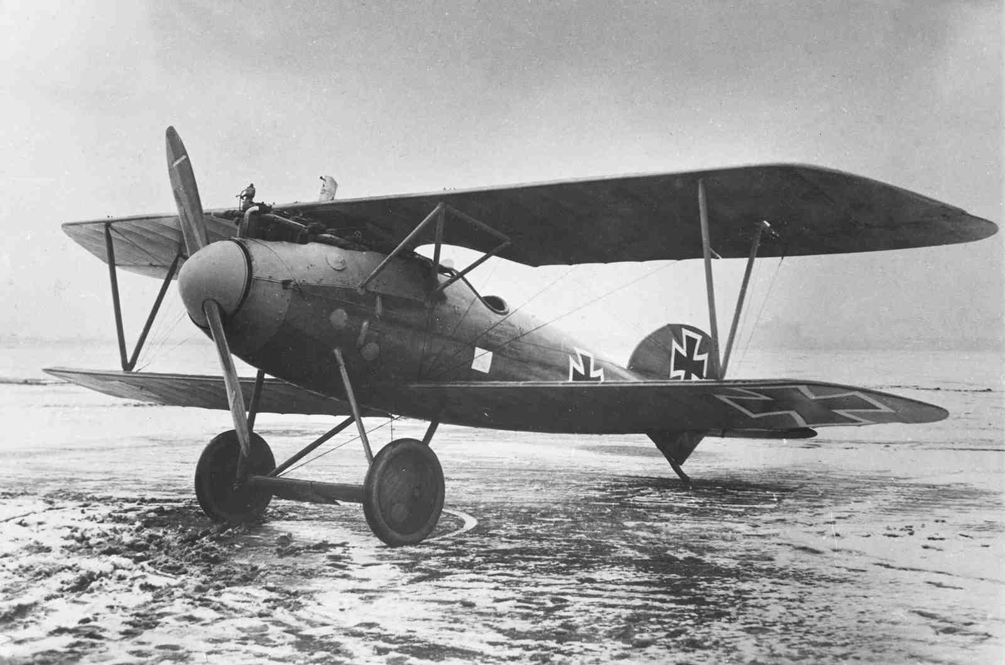  El poder de Europa terminó con esta guerra, debido a la gran ruina económica. Estados Unidos surgió como primera potencia económica y militar mundial | El despliegue militar fue escalofriante. En Alemania y Francia casi todos los hombres acudieron al frente de combate. Francia llevó a más de 8 millones de soldados a la guerra, mientras Alemania convocó a 13 millones. Esto fue posible gracias al espíritu patriótico que fomentó una propaganda fanática.  Al principio casi nadie se opuso al reclutamiento, pocas personas pensaban en defender la paz.  Sostener a los ejércitos era una tarea ardua. Había que surtirlos de alimentos, armas, municiones y uniformes, de modo que todo el sistema productivo de los países más directamente comprometidos en el conflicto, como Francia y Alemania, se dedicó a suplir lo necesario para los ejércitos.  Este sistema de "economía de guerra", y ya que los hombres estaban en el frente de batalla, fue necesario que las mujeres se encargaran de los puestos vacíos en las fábricas. Esto marcó una transformación importante en la sociedad europea, pues hasta entonces el papel de la mujer era cuidar de la familia y el hogar, Ahora debían salir a las fábricas a producir lo necesario para mantener la guerra. La guerra fue consumiendo poco a poco las energías de la sociedad. Se llegó a vivir en función de sostener el conflicto con sentimientos de temor e incertidumbre. Las personas fueron a la batalla creyendo que ésta sería fácil y que el enemigo sería derrotado en poco tiempo. Pero no fue cierto. | 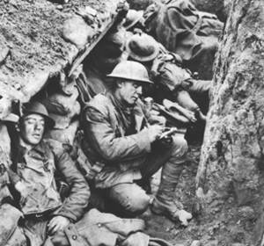  A finales de 1914, era posible advertir que la guerra iba ser mucho más sangrienta y larga de lo previsto. Los ejércitos alemanes que estaban en territorio francés y en Bélgica no pudieron ser expulsados, pero tampoco podían avanzar para derrotar totalmente a los franceses. Así que a falta de un vencedor, cada ejército fabricó sus trincheras para defender sus posiciones. Con esto la guerra se volvió permanente y esta estrategia se volvió en el símbolo de esta guerra.  Cada vez que un ejército, de los aliados o el de los alemanes, intentaba penetrar en el territorio contrario, se producían muchas víctimas. En un día podían morir decenas de miles de personas, sin que esto sirviera para definir ni el fin de la guerra ni la victoria para ninguno de los ejércitos. En Verdúm, llegaron a morir casi 700 mil soldados, pero esto sacrificio no fue suficiente para acabar con la guerra. | La guerra se prolongó demasiado, y mucho más de lo que la sociedad estaba dispuesta a soportar. Las interminables hostilidades en las trincheras, al cabo de tres años de guerra acabaron por hacer palpable el desespero de la población. Los productos básicos subieron de precio y la dureza del invierno se sumó a la fatiga frente a la guerra. Los países en conflicto habían utilizado la propaganda de la guerra para evitar el fatalismo o las posiciones pacifistas, para aumentar la moral de los combatientes y de la población civil que en las ciudades sufrían bombardeos aéreos. Los gobiernos explotaron el sentimiento patriótico a través de la propaganda, para movilizar a la gente y mantener la esperanza de una posible victoria. Pero a pesar de esto algunas personas comenzaron a revelarse contra los gobiernos que habían provocado la guerra y con ella una grave crisis económica. Estas manifestaciones fueron duramente reprimidas. El poder lo tenían los militares o las personas que apoyaban la guerra. Se cerraron periódicos, apresaron a quienes estaban en contra de la guerra y por ende los gobiernos. Estas personas opositoras de la guerra fueron tildadas de apátridas, aliados del enemigo. Se organizaron huelgas, soldados se declararon en rebeldía y en Rusia el descontento fue mayor, tanto que desencadenó la famosa Revolución Rusa.
ACTIVIDAD POR EQUIPOS DE CUATRO.
- Realiza un cuadro en el que destaques aspectos positivos y negativos del patriotismo durante la Primera Guerra Mundial
- Interpreta la siguiente afirmación: “Las guerras entre países fortalecen el sentimiento nacionalista”. ¿Qué opinas de ella?
- Discute con los compañeros de tu equipo sobre el papel de la propaganda en la I Guerra. Escriban su opinión
- Realicen de acuerdo al texto dos preguntas y respóndalas.

